大阪21世紀の新環境総合計画
～ 府民がつくる暮らしやすい、環境・エネルギー先進都市 ～

平成23年3月
大阪府

○はじめに

２０世紀から２１世紀にかけ、私たちを取り巻く環境問題は、地域レベルに止まらず、地球規模に拡大し、深刻化しています。

日常生活や事業活動による環境への負荷は、地球温暖化の進展や生物多様性の損失など、人類の生存基盤にも関わる地球規模の環境問題を引き起こす原因となっています。

豊かで快適な生活を営むため、私たちは様々な工夫をし、その成果を享受してきましたが、その結果発生した環境問題という「負の遺産」を将来に先送りするべきではありません。

私たちは、誰もが良好で快適な環境を享受する基本的な権利を有していると同時に、次代により良い環境を引き継ぐ責務があります。

そのため、一人ひとりが環境に与える影響を自覚し行動するとともに、経済やまちづくり等あらゆる分野に環境の視点を組み込み、科学的知見に基づく新たな技術や対策等も取り入れながら、人間の活動が環境に与える影響を、最小限になるよう着実に歩みを進めていくことが重要です。

この計画に掲げた将来像や目標を、今後私たちの進んでいく方向を示す羅針盤とし、その実現に向けた施策では、常に改良を加えより良い方法を模索するとともに、新たな取組みにもチャレンジし、大阪が、豊かな自然と人の触れ合いが保たれ、景観や歴史などの文化の香りあふれる、持続可能な都市となるよう、大阪に関わる全ての人々と力を合わせて取り組んでまいります。

― 目 次 ―

課題と将来像・・・・・・・・・・・・・・・・・・・・・・・Ｐ１
・大阪の環境を取り巻く課題
・目指すべき将来の姿（長期的視点）

計画の枠組みと全体構成・・・・・・・・・・・・・・・・・・Ｐ２

目標及び施策の展開方向
Ⅰ 府民の参加・行動・・・・・・・・・・・・・・・・・・Ｐ３
・施策の方向
・参加・行動の例
Ⅱ―１ 低炭素・省エネルギー社会の構築・・・・・・・・・Ｐ５
Ⅱ―２ 資源循環型社会の構築・・・・・・・・・・・・・・Ｐ７
Ⅱ―３ 全てのいのちが共生する社会の構築・・・・・・・・Ｐ９
Ⅱ―４ 健康で安心して暮らせる社会の構築・・・・・・・・Ｐ１１
Ⅲ 魅力と活力ある快適な地域づくりの推進・・・・・・・・Ｐ１５
Ⅳ 施策推進に当たっての視点・・・・・・・・・・・・・・Ｐ１６
・環境と成長の両立にむけて
・地域主権の確立・広域連携の推進
Ⅴ 計画の効果的な推進・・・・・・・・・・・・・・・・・Ｐ１８

施策体系・・・・・・・・・・・・・・・・・・・・・・・・・Ｐ１９

○用語集・・・・・・・・・・・・・・・・・・・・・・・・・Ｐ２０

かけがえのない地球を守り、私たちの生命を育んでいる健全で恵み豊かな環境を保全しながら将来に引き継ぐために

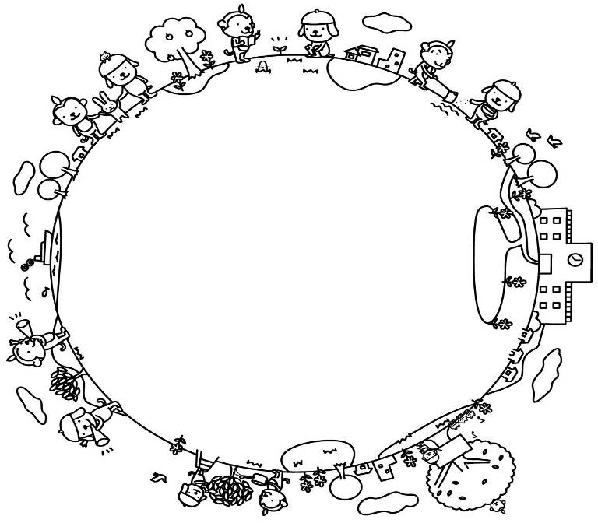

世界の温室効果ガスの排出量は、工業化以降、人の活動により増加しており、このまま放置すると、世界の気候システムに多くの変化が引き起こされる可能性があると報告されています。人口と産業が集中する大阪からは、温室効果ガスが多く排出されています。

⇒地球温暖化をストップさせるために、温室効果ガスの排出量を削減することが必要です。
わたしたちの暮らしを支えている鉱物・石油などの天然資源は有限です。また、人口の集中する大阪では、多くの資源が消費されており、家庭や事業場から出る廃棄物は、リサイクルや減量化された後、大阪湾に設けられた処分場等に最終処分されていますが、その容量には限界があります。

⇒リサイクル等を推進し、資源を循環的に使うことが必要です。
大阪の環境を取り巻く課題
人の活動の影響等により、多くの生き物が絶滅の危機に瀕しており、生物多様性の保全が課題になっています。大阪では都市化の進展等によって良好な生息環境が損なわれ、人と自然のつながりも希薄になっています。
⇒生物多様性への理解を高め、みどりを増やし、つなぎ、広げるなど生物の生息環境に配慮した行動を拡大するとともに、身近な自然環境の保全と再生を図ることが必要です。
大気環境や水環境は改善が進んでいますが、光化学オキシダントや大阪湾の水質など、環境保全目標の達成が困難な項目があります。また、事業活動や日常生活の中で、様々な化学物質が製造され、使用されており、環境や人への影響が懸念されるものもあります。
⇒大気環境・水環境を改善していくとともに、環境リスクの高い化学物質の管理を進めていくことが必要です。
目指すべき将来の姿（長期的視点）
地球温暖化をストップ！
資源を循環的に使う！
生物の多様性を守る！
安全で健康的な暮らしを確保する！
大阪の環境問題は、大気や水環境、資源の循環的利用など多岐にわたっています。これらに対応するため、長年にわたり様々な取り組みを進めてきた結果、一定の改善をみてきましたが、環境に影響を及ぼす要因の中には、温室効果ガスのように、大阪だけにとどまらず、地球規模の問題を引き起こしていると報告がされているものもあります。長期的視点に立って、人口と産業が集中する地域における環境管理の模範となることを自覚し、府民の健康を保護し、生活環境を保全するために望ましい水準（環境保全目標）の達成・維持に向けて取り組むことはもとより、生物多様性の損失や地球温暖化の進行などの地球規模の環境問題への取り組みや、資源の循環的利用を積極的に進めることが必要です。
大阪府では、あらゆる主体の参加・行動のもと、
府民がつくる、暮らしやすい環境・エネルギー先進都市

あらゆる主体の協働により、環境に優先的に配慮し、豊かな自然と人とのふれあいが保たれ、魅力的な景観や歴史等の文化の香りあふれる、全ての生き物と地球に優しい都市に成長していくことが大切です。そのため、

の構築を目指します。
分野毎の将来像は、
以下のとおりです。

生物多様性への人々の理解が進み、生物多様性に配慮した行動によって、豊かな森林、農空間、里地・里山、河川、海等が維持されている。
また、生息環境を回復するための取組みが各地で行われた結果、大阪は身近に生き物と触れ合える、水とみどり豊かな都市となっている。

建物の高断熱化や機器の省エネ、省ＣＯ_{２}化が飛躍的に進み、再生可能エネルギーやＣＯ_{２}排出量の少ない自動車が広く普及するなど、温室効果ガスの排出量が1990年度から80％削減されている。

低炭素・省エネルギー社会

資源の循環的な利用が自律的に進む社会が構築され、廃棄物の排出量が最小限に抑えられている。
また、生じた廃棄物はほぼ全量が再生原料として使用され、製品として購入されることによって循環し、最終処分量も必要最小限となっている。
資源循環型社会
全てのいのちが共生する社会

環境保全目標を全て満足し、澄みわたる空、深呼吸したくなる大気となっている。
人の健康が保全されるとともに豊かな生態系が育まれ、身近に人と水がふれあえ、生活に潤いを与える水環境となっている。
環境リスクの高い化学物質の排出削減が進むとともに、リスク管理やリスクコミュニケーションが定着し、化学物質によるリスクが最小化されている。

健康で安心して暮らせる社会

ヒートアイランド現象が緩和されるなど、快適な生活環境が確保された、みどりが多く、豊かな水辺や歴史・文化が活かされた、「暮らしやすい」「働きやすい」「訪れたくなる」都市となっている。
魅力と活力ある快適な地域

魅力と活力ある快適な地域をつくる！

大阪は、多くの人が住み、働き、訪れる地域ですが、ヒートアイランド現象、騒音・振動等の都市特有の問題や、｢みどりが少ない｣、｢雑然としている｣などマイナスイメージがあります。
⇒快適な生活環境を確保し、みどりを増やし、豊かな水辺や歴史・文化をもっと活かしていくことが必要です。

－1－
目指すべき将来像
大阪府は、国内外の都市のなかで、環境と成長を両立させた持続的発展への先駆者の役割を担う。

計画の枠組みと全体構成
府民がつくる暮らしやすい、環境・エネルギー先進都市
- 計画の期間
良好な環境を保全・創造し、将来にわたって維持していくためには、都市構造や産業等の社会のあり方や人々のライフスタイルが変革され、持続可能な経済社会システムが構築されることが必要です。
そのため、そこに至るまでの長期に渡る期間を見通し、計画の期間は2020（平成32）年度までの10年間とします。また、環境の状況の変化、科学的知見の蓄積、さらには地方自治体が果たすべき役割の変化等の社会的な動向に柔軟に対応するため、中間段階での計画の点検及び見直しを行います。

- 将来、実現されるべき将来像から現在を振り返って必要な政策が何かという考え方

総点検・見直し

- 環境と成長の両立に向け、あらゆる分野への環境の視点の組み込み
- 地域主権の確立・広域連携の推進
施策推進に当たっての視点
Ⅳ
※
※｢府民｣とは、大阪府に住む人だけでなく大阪府に関わる全ての人を指します。

※
府民の参加・行動
資源循環型社会の構築
低炭素・省エネルギー
社会の構築
全てのいのちが共生する
社会の構築
健康で安心して暮らせる
社会の構築
魅力と活力のある
快適な地域づくり

相乗効果による好循環
Ⅱ-2
Ⅱ-3
Ⅱ-１
Ⅱ-4
Ⅰ

持続可能な経済社会システムを目指して
- 計画の位置づけ
豊かな環境の保全及び創造に関する施策を総合的かつ計画的に推進するため、環境基本条例に基づき策定するものです。また、大阪府の2025年の将来の姿を現した「将来ビジョン・大阪」に示された「水とみどり豊かな新エネルギー都市」実現の道筋を具体化し、広く大阪府の環境施策に関する基本方針や具体的手順を示すものです。

府民の参加・行動のもと、温室効果ガスの排出量の削減、資源の循環的利用の促進、大気・水環境の改善、環境リスクの高い化学物質の管理、生物の生息環境の保全、都市の魅力と活力の向上などに取組み、豊かな環境の保全と創造を推進します。施策展開にあたっては、各分野の施策が他の分野にも好影響を与えることによる好循環が創出されるよう取り組みます。
また、あらゆる分野に環境の視点を組み込むとともに、地域主権、広域連携を推進します。

環境総合計画
- 計画の対象
【対象地域】
「大阪湾を含む大阪府全域」とします。
【対象とする環境の範囲】
地球温暖化などの地球環境、大気、水、土壌などの環境、生態系、種、遺伝子の多様性の保全・回復などの生物多様性、資源やエネルギーの消費抑制、廃棄物の減量、リサイクルの促進など資源の循環的な利用、騒音、振動、悪臭、熱環境などに係る問題や、潤いと安らぎのある水と緑、景観、歴史的・文化的環境を含む範囲とし、今後、新たな環境問題が生じた場合は、柔軟に対応を検討していくこととします。

Ⅲ
個別計画（行動計画）
行動目
標
環境総合計画
将来ビジョン・大阪
【環境分野】
具体化
総点検・見直し
基 本 方 針
具体的な手順（ロードマップ）
（将来像）
2025年
（Ｈ３７）

中期的目
標
重点ﾌﾟﾛｼﾞｪｸﾄ
第１期

第２期～

現 行

計 画
2010年
2020年
主要課題

長期的な目標

（将来像）

バックキャスティング※
による目標の検討

計画の効果的、効率的な推進

Ⅴ

－２－

